Мечиев Вадим Олегович
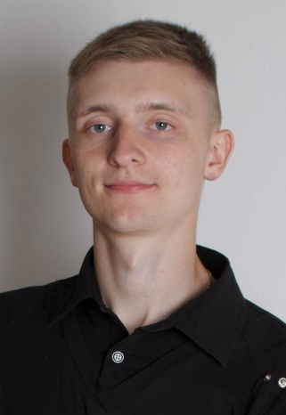
Дата рождения: 28.10.1997 (22 года)
Гражданство: Россия
Город: Санкт-Петербург
Семейное положение: холост
Образование: неполное высшее
Желаемая должность: frontend-разработчик
Служба в армии: 2015 – 2020 гг. (курсант)
_____________________________________________________________________________
Цель: получение работы в должности junior frontend-разработчика.
_____________________________________________________________________________
Образование: Неполное высшее (2015 – 2020 гг.)
Военно-космическая Академия им. А.Ф. Можайского – Санкт – Петербург, Россия
Инженер-радиотехник (специальные радиотехнические системы) – отчислен 30.04.2020 по собственному желанию.
Опыт работы: Служба по контракту в Вооружённых Силах РФ 2016 – 2020 гг.
Курсы: Академия профессионального образования г. Выборг (вёрстка и веб-дизайн) – 2013 г.
Академия профессионального образования г. Выборг (системное администрирование) – 2014 г.
_____________________________________________________________________________
Квалификация:
Языки программирования и библиотеки: HTML5, CSS3, JavaScript (включая ES6 синтаксис), библиотека ReactJS, библиотека Redux.
Другие технологии: Сборщик Webpack, система контроля версий Git, препроцессоры Sass/SCSS.
Навыки: Адаптивная вёрстка, кроссбраузерная вёрстка, оживление веб страниц с использованием JavaScript, написание простых приложений и UI на React/Redux.
Иностранные языки: Английский - уровень B1/B2, способен читать техническую документацию, поддержать разговор.
_____________________________________________________________________________
Дополнительная информация:
Водительское удостоверение: Категория В.
Готовность к командировкам: Готов.
Личные качества: Ответственность за взятые на себя обязательства, дисциплинированность, пунктуальность, огромное желание развиваться в сфере web-разработки.
Интересы: Веб-разработка, спорт (футбол), изучение иностранных языков (английский, немецкий), современные технологии, путешествия.
О себе: В 2015 году поступил в Военно-космическую Академию им. А.Ф. Можайского в г. Санкт-Петербург. В 2018 году принял решение изучать веб-разработку и в дальнейшем связать свою жизнь именно с ней. В течение полутора лет самостоятельно изучал frontend, пока в конце пятого курса обучения не принял решения покинуть ряды ВС РФ и посвятить себя веб-разработке. В настоящее время имею несколько выполненных тестовых заданий, а также пробные работы, которые делал в процессе самообучения. Ознакомиться с некоторыми из этих работ можно на моём сайте - http://portfolio.vudap47.beget.tech/ , а исходный код найти на моём аккаунте на GitHub - https://github.com/xCTAPx?tab=repositories. В данный момент изучил основы написания unit-тестов на jest и начинаю изучение языка TypeScript, а также backend, а именно, php.
_____________________________________________________________________________
Контактная информация:
Телефон: +7 (999) 217-47-48
E-mail: sudkurve@mail.ru
Веб-сайт: http://portfolio.vudap47.beget.tech/
ВКонтакте: https://vk.com/vudap47

